Отчет о дне рождения А. С. Пушкина в библиотеке.
(подготовительная группа воспитатель Чижикова Е. А.) 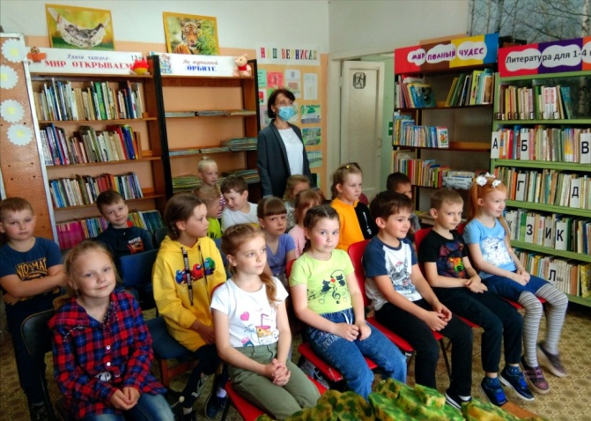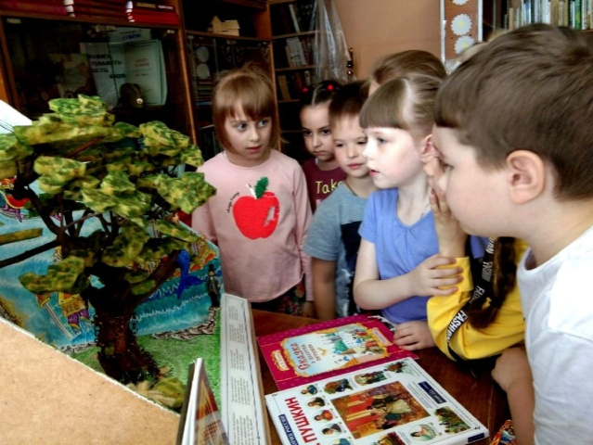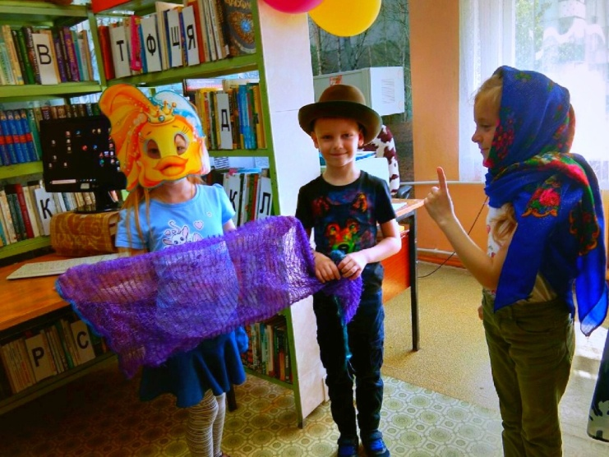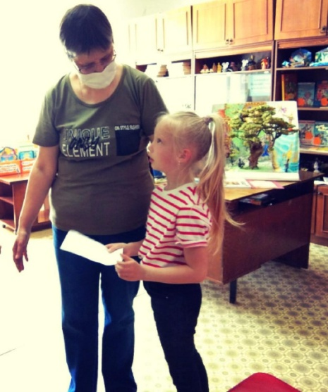
6 мы отмечали День рождение великого русского поэта А. С. Пушкина. В рамках этого мероприятия, 8 июня ребята подготовительной группы побывали в библиотеке. Работники библиотеки подготовили для детей увлекательную викторину «Путешествие в Лукоморье» . Вступительная беседа «Сказочная поляна Лукоморье» познакомила юных читателей с творчеством поэта. Ребята разгадывали сказочные кроссворды, отгадывали загадки, инсценировали отрывки из сказки «Сказка о рыбаке и рыбке». Ребята читали отрывки из сказок Пушкина. Завершилось мероприятие весёлыми подвижными играми.
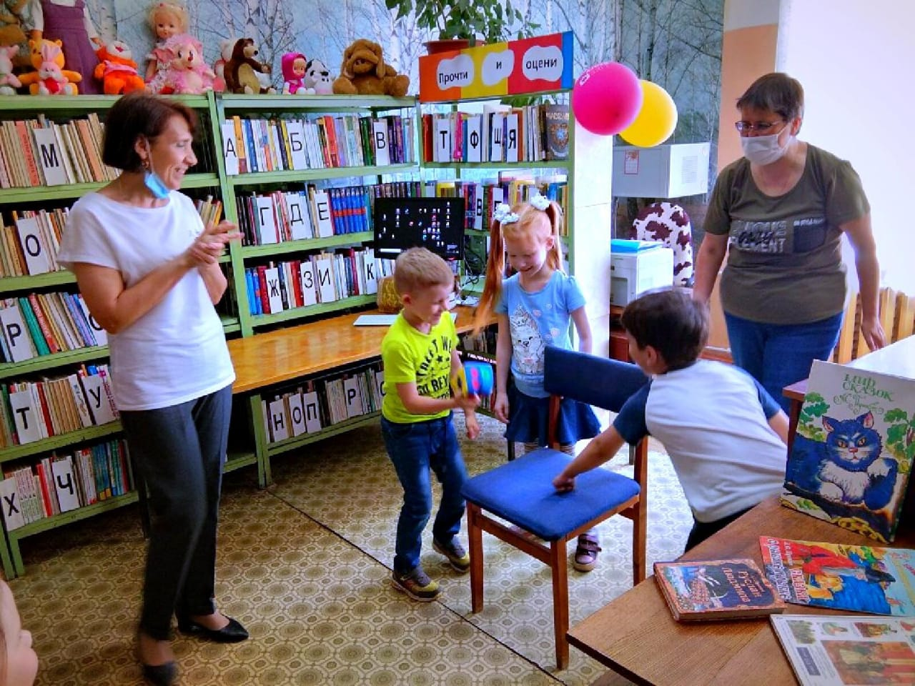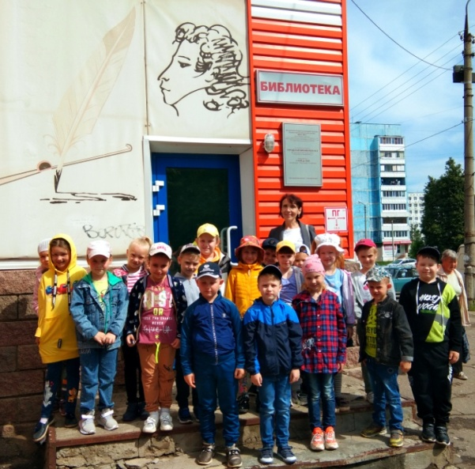
Благодаря этому мероприятию у дошкольников расширился кругозор, они узнали много нового и интересного о поэте и его сказках, получили положительные эмоции.

